BILLDAL 2018-08-16

**Mobvoi tuo markkinoille TicWatch Pro, premium älykellon uniikilla kerroksellisella näytöllä, Google™ Wear OS ohjelmistolla**

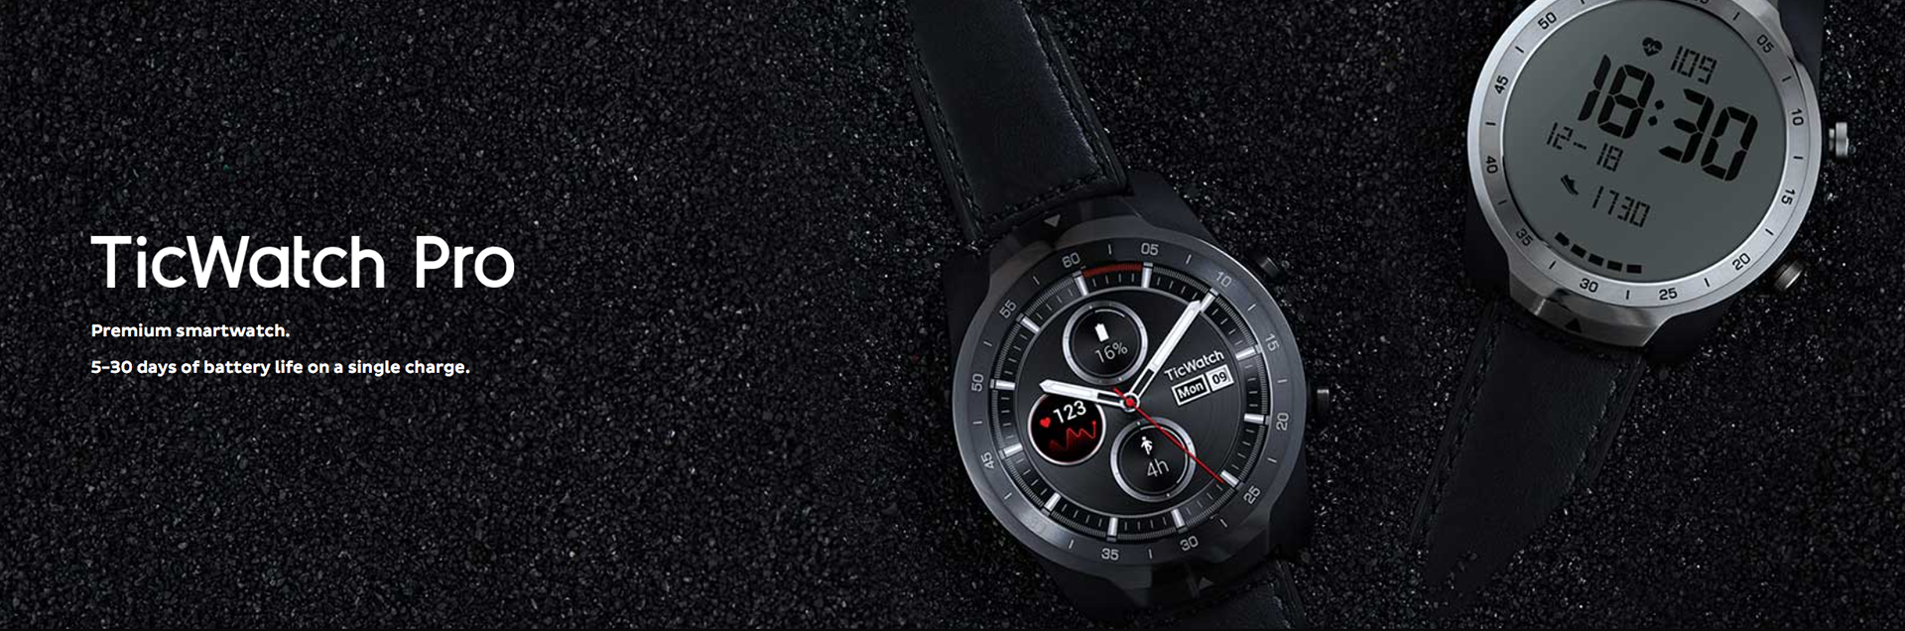

*TicWatchin menestyneen pohjoismaisen lanseerauksen jälkeenn missä myytiin TicWatch E-mallisarja loppuun muutamassa päisvässä, ylittäen kaikki odotukset. Mobvoi on nyt käynnistämässä TicWatch PRO mallin lanseeramista pohjoismaisille markkinoille.*

*Google™ ja Volkswagen-taustainen Mobvoi tuo markkinoille TicWatch Pro älykellon Pohjoismaissa RLVNT:n kautta, innovatiivinen kerroksellinen näyttöteknologia tuo kellolle toimina-aikaa 5-30 päivää yhdellä latauksella.*

TicWatch Pro:n kerroksellinen näyttöteknologia (patentti vireillä) on innovatiivinen läpimurto, joka antaa käyttäjälle mahdollisuuden vaihtaa FSTN (Film compensated Super Twisted Nematic) LCD näytön ja OLED näytön välillä, jotka sijaitsevat päällekkäin. FSTN näyttö (päällimmäinen kerros) on läpinäkyvä LCD näyttö, joka on valittu pienemmän virrankulutuksen ja paremman näyttötarkuuden ansiosta suorassa auringossa. Nättö antaa myös paremman tarkkuuden valmiustilassa käyttäjälle. Tämä on tärekeä, jotta OLED-pohjaisen näytön kirkkaus ja värit eivät vaarannu käytön aikana.

“TicWatch Pro on tulos väsymättöman tuotekehityksen asnisost valmistaa premium älykelloja, joka ratkaisee akun käyttöajan ongelman älykellossa”, kertoo Mobvoin toimitusjohtaja ja yksi Mobvoin perustaja Zhifei Li. "Meidän lähestymistapamme on ollut innoivoidun näytön avulla vähentää radikaalisti akun kulutusta. Viime kädessä TicWatch Pro on lippulaiva-älykello, joka on suunniteltu lisäämään kaikille kuluttajille pääsy kohtuuhintaisiin ja laadukkaisiin älylaitteisiin. "

Innovatiivisen näytön ja ainutlaatuisen akun käyttöiän lisäksi TicWatch Pro -ominaisuuksiin kuuluvat:

* **Google Play**™ **Store** – Pääsy tuhansiin sovelluksiin suoraan Play Storeessa ja mahdollisuus ladata ne suoraan älykelloon.
* **Google Assistant™** - Käytä avustajaa suoraan ranteessasi tarkistaaksesi tiedon säästä, aloittaaksesi urheilusuorituksesi, asettamalla kalenteri muistutuksen ja lisäämällä melkein mitä vain pyytämällä
* **Premium kellon laatu** – Kellon kehys ja takakansi ovat ruostumatonta terästä, kun taas muut osat ovat polyamidia vahvistettuna lasikuidulla. Kellon hihna on valmistetu ihoystävällisestä solikonimateriaalista, jossa päälisoa on valmistettu aidosta Italialaisesta Premieum nahasta.
* **NFC**
* **IP68 vesi- ja pöytiivis** – Kestää jopa 1,5 metrin syvyyttä 30 minuutin ajan.
* **Terveys- ja kuntoanturit** - Sykemittari, kiihtyvyysmittari, Gyroskooppi, magneettinen anturi, ympäristön valosensori, alhainen viiveaika sisäänrakennetuilla antureilla.
* **Terveys- ja kuntosovellukset** - Googlen terveys- ja kunto-ohjelmien lisäksi Mobvoin omat Terveys- ja Fit-sovellukset on valmiiksi asennettu älykelloihimme.
* **Tuhannet kellon näyttötaulu vaihtoehdot**  - Saatavina ladattaviksi Google Play™ -palvelun kautta
* **Musiikin suoratoisto** - Voit kuunnella soittolistoja haluamasi musiikkisoittosovelluksen kautta

“Heti Nordic TicWatch lanseerauksesta lähtien kesäkuussa olemme havainneet myynnin positiivisen kehityksen kaikissa TicWatch mallisarjoissa. Monet mallisarjat ovat olleet loppuunmyytyjä monissa jaöälleenmyyjiemme kanavissa, kuten Verkkokauppa, Elisa, NetOnNet, Inet ja Webhallen”, sanoo Martin Liljegren – yksi , RLVNT:n perustajista“. TicWatch Pro on ainutlaatuinen premium-tuote, joka on varustettu NFC: llä ja upealla akun kestoajalla.

Kiitos Googlen Wear OS:n, sekä Android™sovelluksen, että iOS-käyttäjät voivat myös kokea TicWatch Pro:n ", Liljegren päättää.

*Google and Wear OS by Google are trademarks of Google Inc. Wear OS by Google works with phones running Android 4.4+ (excluding Go edition) or iOS 9.3+. Supported features may vary between platforms and countries.

**PR-yhteyshenkilö**

Anders Lövkvist

Puhelin: +46 722 75 59 15

Sposti: anders.lovkvist@rlvnt.se

**Tietoja Mobvoista**

Mobvoi on innovatiivinen AI-teknologiayritys, jonka sisäiset ydinteknologiat kuuluvat puheentunnistukseen, luonnolliseen kielen ymmärtämiseen, vertikaaliseen hakuun jne. Peking-pohjainen kiinalainen Start-up on saanut 6 rahoittajaa, mukaan lukien Sequoia, Zhenfund, SIG, Googlen ja Volkswagen-konsernin. Mobvoi muodosti strategisen kumppanuuden Android Wearin kanssa vuonna 2015 ja autojättiläisen Volkswagenin kanssa vuonna 2017. Mobvoi on omistautunut uuden sukupolven ihmisen ja koneen välisen vuorovaikutuksen uudelleensuunnittelulle tuomalla laitteisto/ohjelmisto-integroidut tuotteet ihmisten jokapäiväiseen elämään vahvalla AI-keskeisellä lähestymisellä. Lisätietoja Mobvoista löydät osoitteesta www.mobvoi.com.

**RLVNT Distribution AB on teknologiaa hyödyntävien urheilutuotteiden tukkukauppa Pohjoismaissa ja Beneluxissa.**

Olemme nuori yrittäjävetoinen yhtiö, jota ohjaavat intohimomme kuntoa, innovaatiota, terveyttä, kannettavuutta ja teknologiaa kohtaan. Tuomme merkityksellisiä tuotteita Pohjoismaiden markkinoille myyntitoimistojen kautta Ruotsissa, Suomessa, Tanskassa ja Alankomaissa.

Vuodesta 2012 lähtien meillä on ollut vahva ja nopea kasvu. Yli 35 vuoden kokemuksella markkinoilta RLVNT on johtava teknologiatuotteiden jakelija pienille ja suurille jälleenmyyjille kaikkialla Pohjoismaissa ja Benelux-maissa.

Olemme ylpeitä innovatiivisten tuotteiden jakelusta maailman johtavista ja kunnioittavista tuotemerkeistä, kuten TomTom, Monster, Nokia ja Wahoo Fitness.